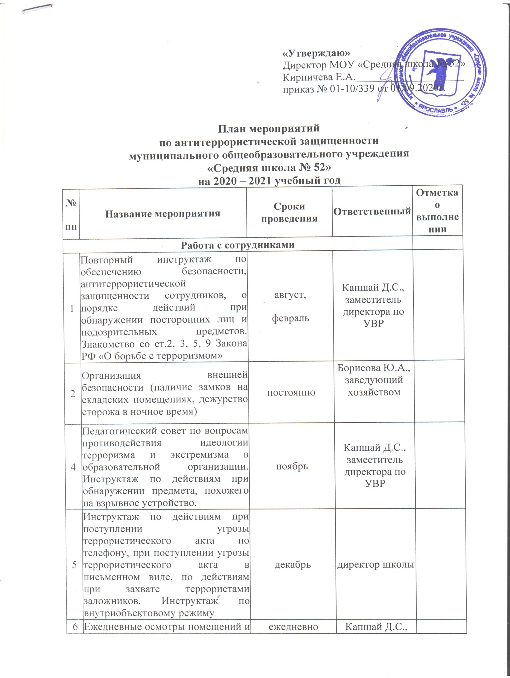
 |  | территории с отметкой результатов в журнале. |  | заместитель директора по УВР;  Борисова Ю.А., заведующий хозяйством
8 |  | Проведение встреч с сотрудниками правоохранительных органов по темам: «Сущность терроризма», «Дисциплинированность и бдительность – в чем выражается их взаимосвязь?», «Как террористы и экстремисты могут использовать подростков и молодежь в своих преступных целях» и т.п. | в течение года | заместитель директора по ВР
9 |  | Проведение объектовых тренировок по действиям при возникновении чрезвычайных ситуаций | 2 раза в год | Борисова Ю.А., заведующий хозяйством
10 |  | Постоянное содержание в порядке чердачных, подсобных помещений и запасных выходов. Обеспечение контроля за освещенностью территории в темное время суток. | постоянно | Капшай Д.С., заместитель директора по УВР;
12 |  | Контроль за соблюдением пропускного режима обучающимися, персоналом и посетителями, а также въездом на территорию учреждения, проверка, в необходимых случаях, документов и пропусков у лиц, проходящих на охраняемый объект | ежедневно | Капшай Д.С., заместитель директора по УВР;  Борисова Ю.А., заведующий хозяйством
13. |  | Доклад на производственном совещании по теме: «Выявление и предупреждение применения в школе токсичных химикатов, отравляющих веществ и патогенных биологических агентов» | март | Капшай Д.С., заместитель директора по УВР;
14 |  | Анализ работы по антитеррористической защищенности | май | директор школы
15 |  | Занятия по минимизации морально-психологических последствий совершения террористического акта | 2 раза в год | Педагоги-психологи
Работа с обучающимися
16 | Занятия, тематические беседы: «Как я должен поступать»; «Как вызвать полицию»; «Служба специального назначения»; «Когда мамы нет дома»; «Военные профессии» |  | по плану воспитательной работы классного руководителя | классные руководители
17 | Включение в годовые и месячные планы воспитательной работы встреч с сотрудниками правоохранительных органов по темам: «Сущность терроризма», «Дисциплинированность и бдительность – в чем выражается их взаимосвязь?» |  | по плану | классные руководители
18 | Организация выставки детских рисунков: «Мы за безопасный мир» |  | февраль | Капшай Д.С., заместитель директора по УВР;  Аношкина М.В.
19 | Проведение дидактических игр в 1 – 5 классах «Правила поведения или как я должен поступить» |  | март | классные руководители
20 | Тренировочные эвакуации |  | не реже 2 раз в год | Капшай Д.С., заместитель директора по УВР;
21 | Проведение конкурсов, викторин, игровых занятий, беседы по вопросам защиты от чрезвычайных ситуаций |  | в течение года | классные руководители
22 | Профилактическая работа по вопросам противодействия идеологии терроризма и экстремизма |  | на уроках ОБЖ в 8-11 классах | Капшай Д.С., заместитель директора по УВР;
Работа с родителями
23 | Проведение бесед с родителями о режиме посещения школы |  | постоянно | классные руководители
24 | Общешкольное родительское собрание по вопросам антитеррористической безопасности |  | 1 раз в год | Капшай Д.С., заместитель директора по УВР;
25 | Оформление информационных уголков, размещение информации на официальном сайте, страницах в социальных сетях |  | по плану | Капшай Д.С., заместитель директора по УВР;

_________________________

